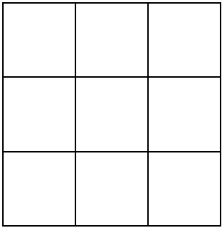

Name………………………………………………… Time…………………………………………

Name………………………………………………… Time…………………………………………

